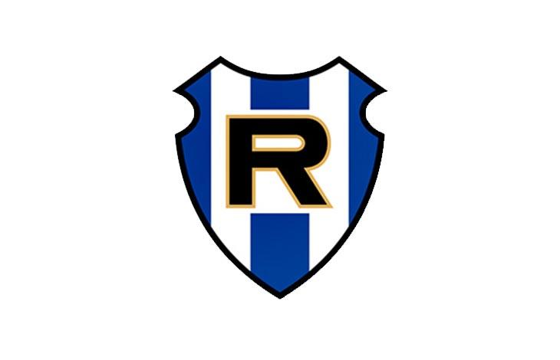
REGULAMIN KONKURSU PLASTYCZNO-LITERACKO-MUZYCZNEGO
„Ruch Wysokie Mazowieckie – Nasza Duma!”
1. ORGANIZATORZY KONKURSU
Organizatorami konkursu są rodzice zawodników z rocznika 2014 Klubu Sportowego Ruch Wysokie Mazowieckie wraz z trenerem Grzegorzem Jóźwiakiem.
2. CELE KONKURSU
- Promowanie Klubu Sportowego Ruch Wysokie Mazowieckie w środowisku lokalnym.
- Rozwijanie kreatywności, talentów artystycznych i sportowej pasji wśród dzieci i młodzieży.
- Kształtowanie pozytywnego wizerunku sportu oraz idei fair play.
- Integracja uczniów szkół podstawowych z miasta Wysokie Mazowieckie.
3. UCZESTNICY KONKURSU
Konkurs skierowany jest do uczniów klas I–VIII szkół podstawowych z miasta Wysokie Mazowieckie.
Prace mogą być wykonywane indywidualnie, grupowo lub klasowo.
4. KATEGORIE KONKURSOWE
1) Plakat promujący Klub Ruch Wysokie Mazowieckie,
2) Rymowanka lub wiersz o klubie,
3) Tekst piosenki lub przyśpiewki związanej z klubem i jego barwami.
5. ZASADY UDZIAŁU
- Każda praca powinna być oryginalna i wykonana samodzielnie przez uczestników.
- Prace należy przesłać w formie elektronicznej (skan, zdjęcie, plik Word) na adres e-mail: mksruch2014@wp.pl
- Termin nadsyłania prac: do 30 listopada 2025 r.
- W zgłoszeniu należy podać: imię i nazwisko autora (lub autorów), klasę i szkołę, tytuł pracy, kategorię oraz imię i nazwisko opiekuna.
6. OCENA PRAC
Prace zostaną ocenione przez komisję konkursową powołaną przez organizatorów, w skład której wejdą przedstawiciele klubu, rodziców oraz trener.
Kryteria oceny: zgodność z tematyką, oryginalność, pomysłowość, estetyka (dla plakatów), rytmika i przekaz (dla rymowanek i piosenek).
7. WYNIKI I NAGRODY
Wyniki konkursu zostaną ogłoszone 6 grudnia 2025 r. na turnieju mikołajkowym.
Zwycięzcy otrzymają ciekawe nagrody oraz dyplomy uznania.
Najlepsze prace zostaną zaprezentowane podczas wydarzenia klubowego oraz w mediach społecznościowych Ruchu Wysokie Mazowieckie.
8. POSTANOWIENIA KOŃCOWE
- Nadesłanie pracy jest równoznaczne z akceptacją regulaminu i zgodą na publikację w materiałach promocyjnych klubu.
- Organizatorzy zastrzegają sobie prawo do nieodpłatnego wykorzystania prac w celach promocyjnych Ruchu Wysokie Mazowieckie.
- W sprawach nieuregulowanych decyzje podejmuje komisja konkursowa.
📅 Na Wasze pomysły czekamy do 30 listopada 2025 r.!
🎨📝🎵 Pokażcie, jak bardzo kochacie Ruch Wysokie Mazowieckie!

